Важенина Мария с Мамой
МАОУ Вагайская СОШ,1 Б класс

#ЗдоровоеПитание#СолдатскаяКаша
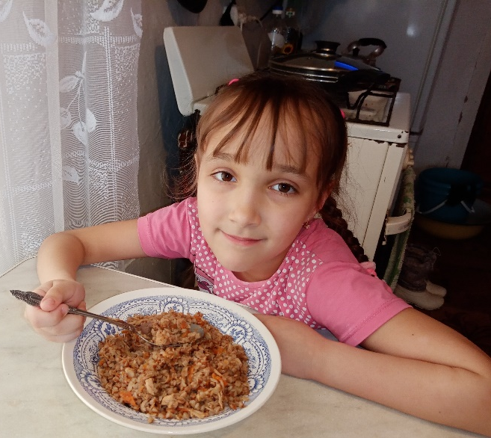

Поздравляем всех с праздником - Днем Победы!
И специально для вас приготовим солдатскую кашу из гречки с тушенкой. Рецепт простой и очень вкусный. Спасибо деду за Победу!

Продукты
Крупа гречневая - 1 стакан.
Индейка тушеная (тушенка) - 1 банка (325 г)
Лук репчатый - 1 шт.
Морковь - 1 шт.
Вода - 2 стакана.
Соль - щепотка.

Подготавливаем продукты. Гречку промываем. Лук и морковь очищаем.

Лук нарезаем мелким кубиком и выкладываем в тарелку.
Морковь натираем на крупной терке. И выкладываем в другую тарелку.
Берем тарелку с тушенкой и отделяем жир. И выкладываем его на сковородку.
Жир растапливаем и на нем обжариваем лук.
Как только лук зазолотится, добавляем морковь.
Морковь готова, стала мягкой. Теперь добавляем гречку.
Заливаем кипяченой водой. Сразу не солим. Тушенка соленая, так что на соль будем пробовать в конце.
Перемешиваем и даем гречке покипеть на небольшом огне минут 5 под крышкой.

Добавляем тушенку, вилкой разделив ее на куски, добавляем соль, щепотку.
Хорошо перемешиваем гречневую кашу с мясом, морковью и луком. Убавляем огонь до минимума, накрываем крышкой и томим гречку с тушенкой до полной готовности, 10-15 минут.
Каша гречневая с тушенкой готова! Рассыпчатая и ароматная!
Такая каша, да на свежем воздухе, вызывает "зверский" аппетит. :)
Готовьте на здоровье! Вам понравится!

